0



**Báo cáo đề tài HỆ THỐNG CÔNG NGHỆ web**

ĐỀ TÀI: Website Bán Mắt Kính

NGÀY ĐĂNG KÝ: 18/01/2021

NGÀY NỘP: 31/05/2021

GIÁO VIÊN HƯỚNG DẪN: Đặng Văn Thuận

NHÓM THỰC HIỆN: NHÓM 10

**DANH SÁCH NHÓM 10**

|  |  |  |  |
| --- | --- | --- | --- |
| STT | Họ và tên | MSSV | Ghi chú |
| 1 | Nguyễn Tấn Khoa | 19500001 | Nhóm Trưởng |
| 2 | Bùi Thanh Tân | 19530301 |  |
| 3 | Trần Huy Ân | 19434561 |  |

**NHẬN XÉT**

|  |
| --- |
|  |
|  |
|  |
|  |
|  |
|  |
|  |
|  |
|  |
|  |
|  |
|  |
|  |
|  |
|  |
|  |
|  |
|  |
|  |
|  |
|  |
|  |
|  |
|  |
|  |
|  |
|  |
|  |

CHƯƠNG 1. GIỚI THIỆU ĐỀ TÀI 0

1.1 Mục đích 0

1.2 Cơ sở lý thuyết và các thông tin kỹ thuật: 0

CHƯƠNG 2. PHÂN TÍCH ỨNG DỤNG 1

2.1 Layout 1

2.2 Sidemap: 2

CHƯƠNG 3. XÂY DỰNG ỨNG DỤNG 3

CHƯƠNG 4. KẾT LUẬN – HƯỚNG PHÁT TRIỂN 6

4.1 Kết quả đạt được 6

4.2 Hạn chế của ứng dụng web 6

4.3 Hướng phát triển 6

CHƯƠNG 5. TÀI LIỆU THAM KHẢO 7

5.1 Giáo trình - Sách 7

5.2 Website 7

# GIỚI THIỆU ĐỀ TÀI

## Mục đích

Cửa hàng mắt kính là nơi chuyên cung cấp các loại kính mát,kính cận và tròng cao cấp phù hợp với túi tiền của mọi người tiêu dùng.Khách hàng có thể truy cập trang Web để lựa chọn những mặt hàng yêu thích.Khách hàng có thể lựa chọn hai thích thức ở trang Web là mua trực tiếp các mặt hàng có sẵn ở cửa hàng hoặc đặt trước những mặt hàng không có sẵn ở cửa hàng

Với nhu cầu quảng bá sản phẩm đến tất cả mọi người,tăng doanh thu nhưng đại dịch lại một lần nữa diễn biến phức tạp là mối lo ngại lớn đến kế hoạch phát triển của cửa hàng.Do đó cửa hàng chúng tôi xây dựng một Website bán hàng trực tuyến để giải quyết mối lo ngại ấy. Khách hàng có thể sở hữu sản phẩm của chúng tôi mà không cần đến cửa hàng cũng như được tư vấn giải đáp thắc mắc trực tiếp

Website xây dựng phục vụ hai đối tượng là Admin và User:

* Admin:  
  + Đăng nhập Website  
  + Xem,cập nhật,xóa,sửa thông tin sản phẩm  
  + Quản lí đơn hàng  
  + Xem,trả lời ý kiến,phản hồi của khách hàng  
  + Cập nhật tin tức
* User:  
  + Đăng kí tài khoản  
  + Đăng nhập tài khoản  
  + Có quyền đổi mật khẩu,đăng xuất.  
  + Đặt mua sản phẩm

## Cơ sở lý thuyết và các thông tin kỹ thuật:

* Các kiến thức lý thuyết vận dụng cho việc hiện thực website

+ HTML

Sử dụng thẻ tiêu đề  
 Sử dụng thẻ trình bày text và gắn link  
 Sử dụng thẻ ảnh

+ CSS

Sử dụng các thuộc tính liên quan đến khối

Sử dụng các thuộc tính liên quan đến chữ  
 Sử dụng các thuộc tính flex-box

Sử dụng các thuộc tính chia layout

+ Bootstrap

Sử dụng Bootstrap để tạo dựng bố cục cho trang Web,tinh chỉnh cho trang Web đẹp mắt thích hợp với người dùng

+ Lý do sử dụng: Rèn luyện và nâng cao những kiến thức đã học

+ Ưu điểm:Dễ dàng sử dụng,có thể tìm kiếm dễ dàng trên Internet

+ Thư viện sử dụng (jQuery) được tìm kiếm trên Internet

# PHÂN TÍCH ỨNG DỤNG

## Layout

### Trang đăng nhập

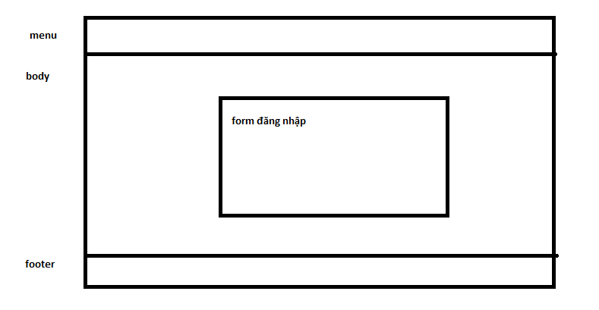

**Menu:** chứa đường dẫn liên kết đến các trang

**Đăng nhập:** chứa username, password, button đăng nhập.

**Footer:**Thông tin liên lạc và thông tin hổ trợ của cửa hàng

### Trang đăng ký

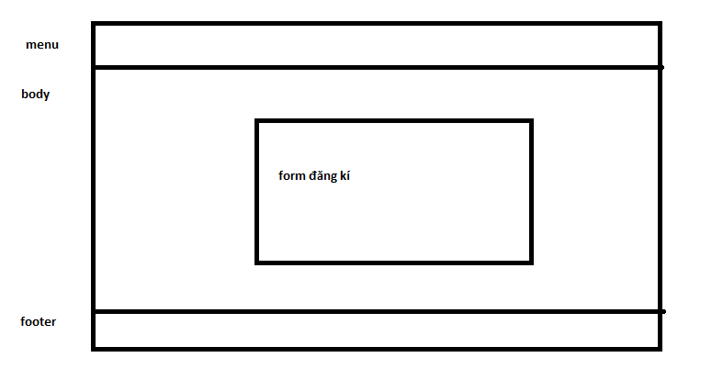

**Menu**: chứa đường dẫn liên kết đến các trang

**Form**: form đăng ký tài khoản thành viên, gồm các trường nhập:Số điện thoại,nhập mật khẩu,nhập lại mật khẩu.

**Footer:**Thông tin liên lạc và thông tin hổ trợ của cửa hàng

### Trang đặt hàng

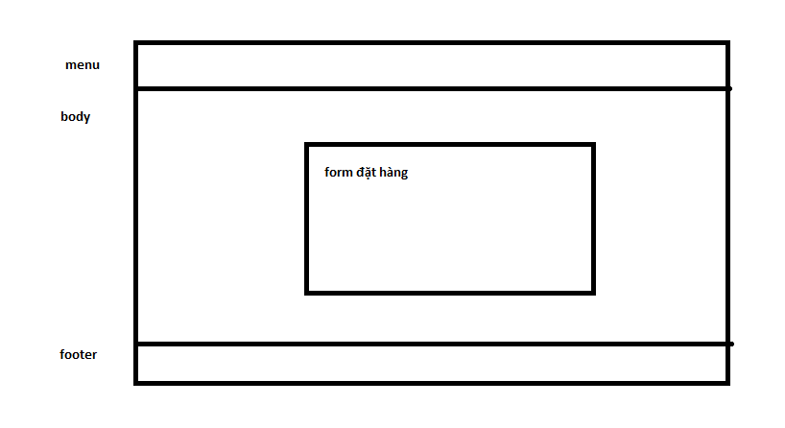

**Menu:** chứa đường dẫn liên kết đến các trang

**Form:**chứa tổng tiền đặt hàng,thông tin khách hàng bao gồm:Giới tính,họ và tên,số điện thoại,cách thức giao hàng,địa chỉ,hình thức thanh toán

**Footer:**Thông tin liên lạc và thông tin hổ trợ của cửa hàng

### Trang đặt hàng thành công

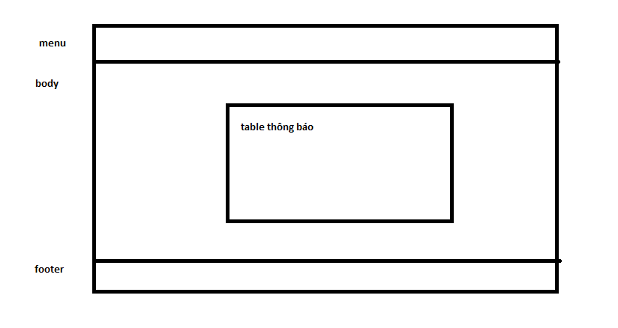

**Menu:** chứa đường dẫn liên kết đến các trang

**Table:**hiển thị thông tin đặt hàng bao gồm:hóa đơn,họ tên,địa chỉ,số điện thoại,hình thức thanh toán,hình thức giao hàng,tổng số tiền, sản phẩm đã mua

**Footer:**Thông tin liên lạc và thông tin hổ trợ của cửa hàng

### Trang giỏ hàng

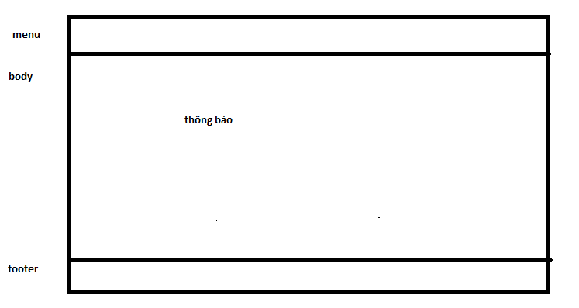

**Menu:** chứa đường dẫn liên kết đến các trang

**Thông báo:**hiển thị thông báo sản phẩm trong giỏ hàng

**Footer:**Thông tin liên lạc và thông tin hổ trợ của cửa hàng

### Trang sản phẩm

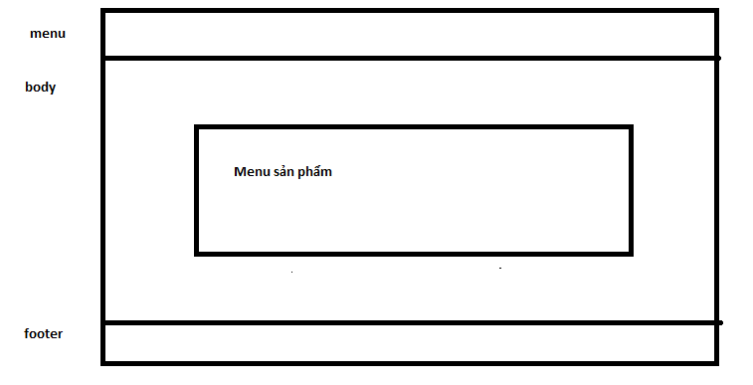

**Menu:** chứa đường dẫn liên kết đến các trang

**Menu sản phẩm:**chứa các sản phẩm mà bạn muốn lựa chọn

**Footer:**Thông tin liên lạc và thông tin hổ trợ của cửa hàng

### Trang tìm kiếm

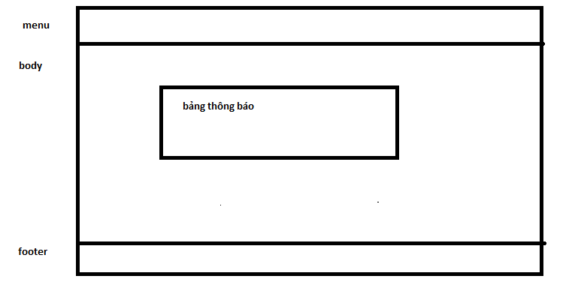

**Menu:** chứa đường dẫn liên kết đến các trang

**Bảng thông báo:**thông báo về sản phẩm đang được tìm kiếm

**Footer:**Thông tin liên lạc và thông tin hổ trợ của cửa hàng

### Trang chủ

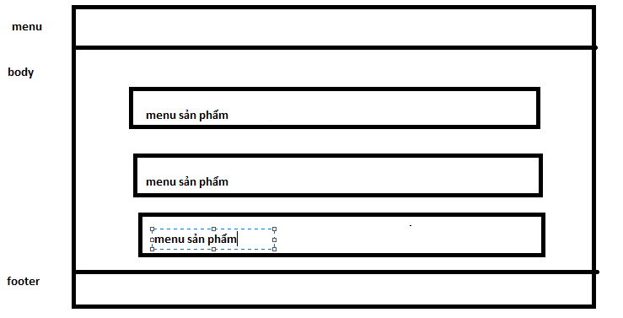

**Menu:** chứa đường dẫn liên kết đến các trang

**Menu sản phẩm:**chứa các sản phẩm mà bạn muốn lựa chọn

**Footer:**Thông tin liên lạc và thông tin hổ trợ của cửa hàng

## Sitemap:

### Sơ đồ phân cấp

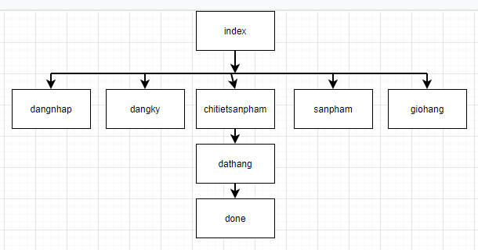

### Sơ đồ liên kết giữa các trang

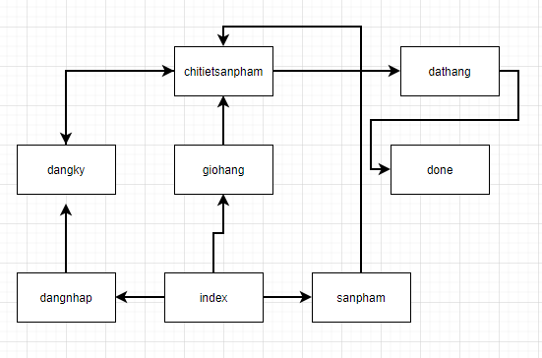

# XÂY DỰNG ỨNG DỤNG

### Trang đăng nhập

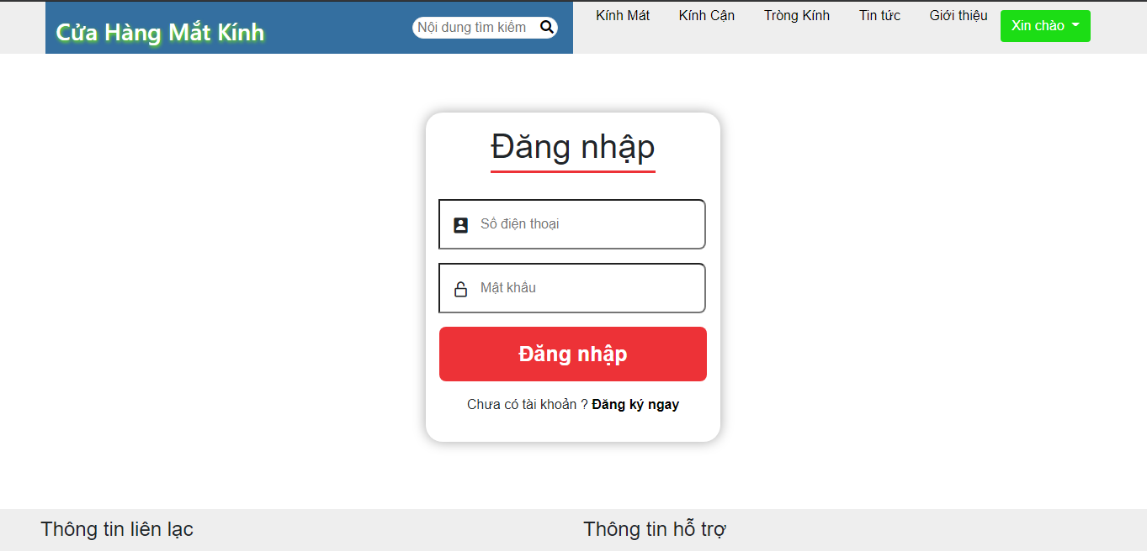

### Trang đăng ký

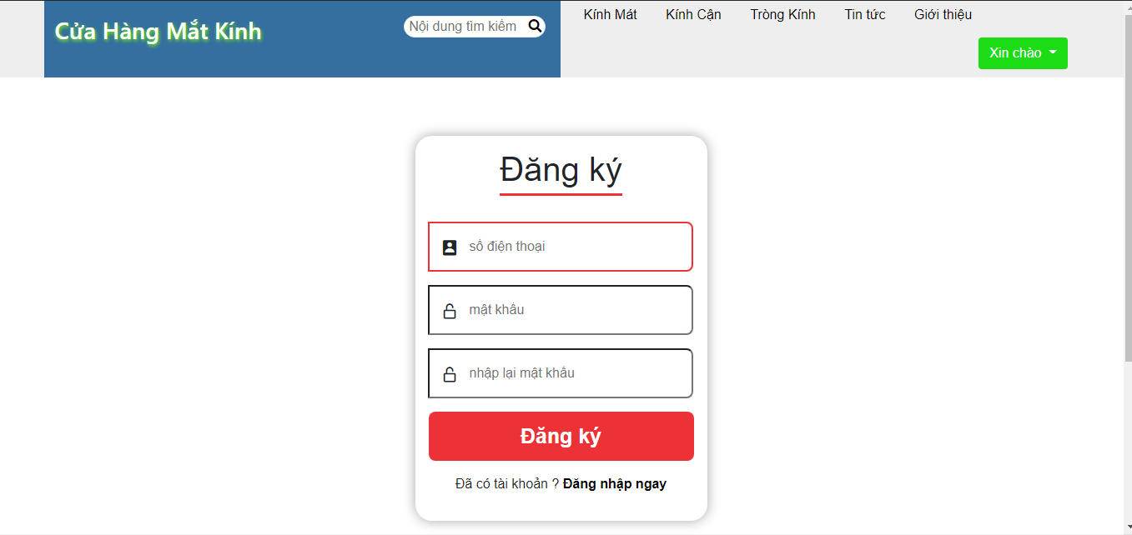

### Trang đặt hàng

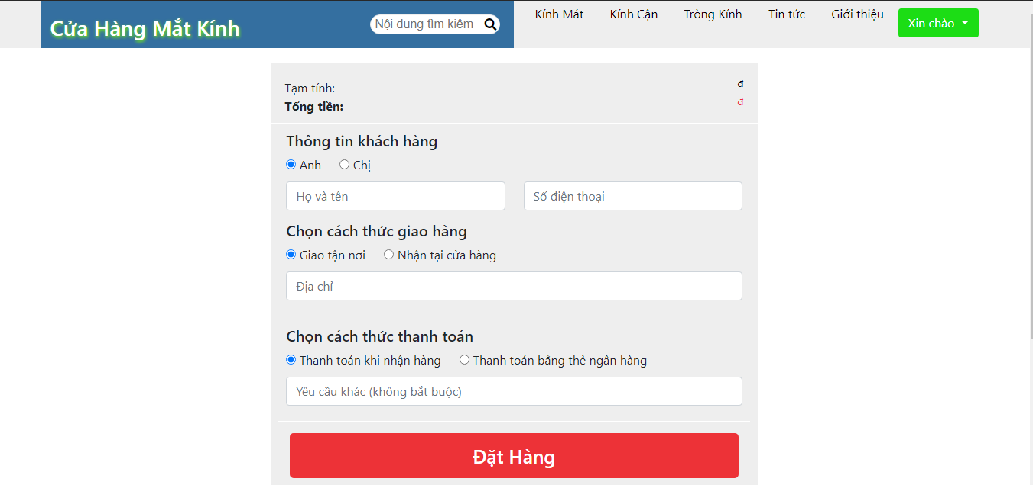

### Trang đặt hàng thành công

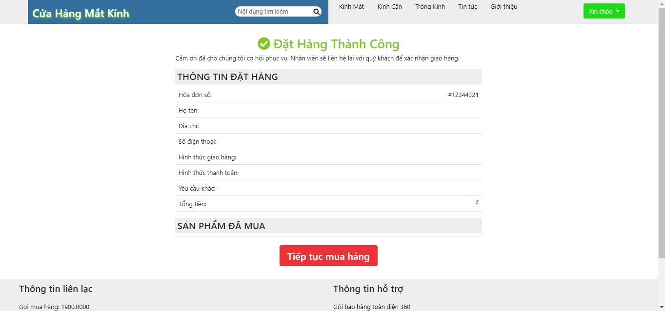

### Trang giỏ hàng

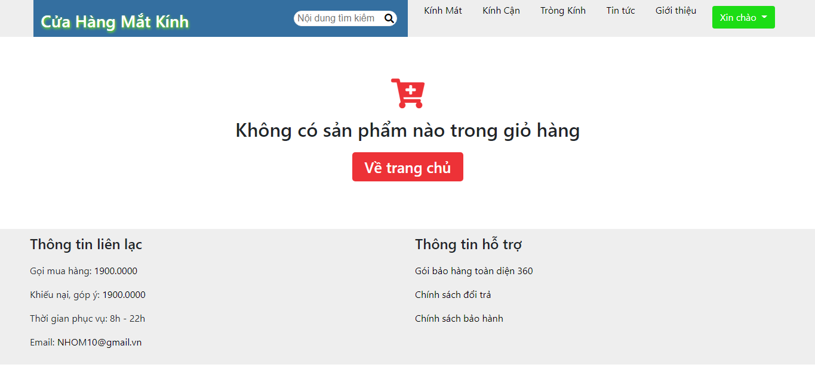

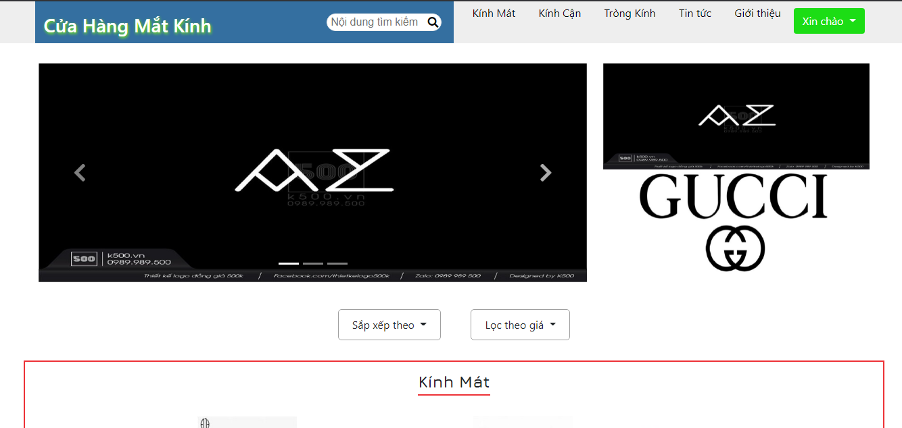

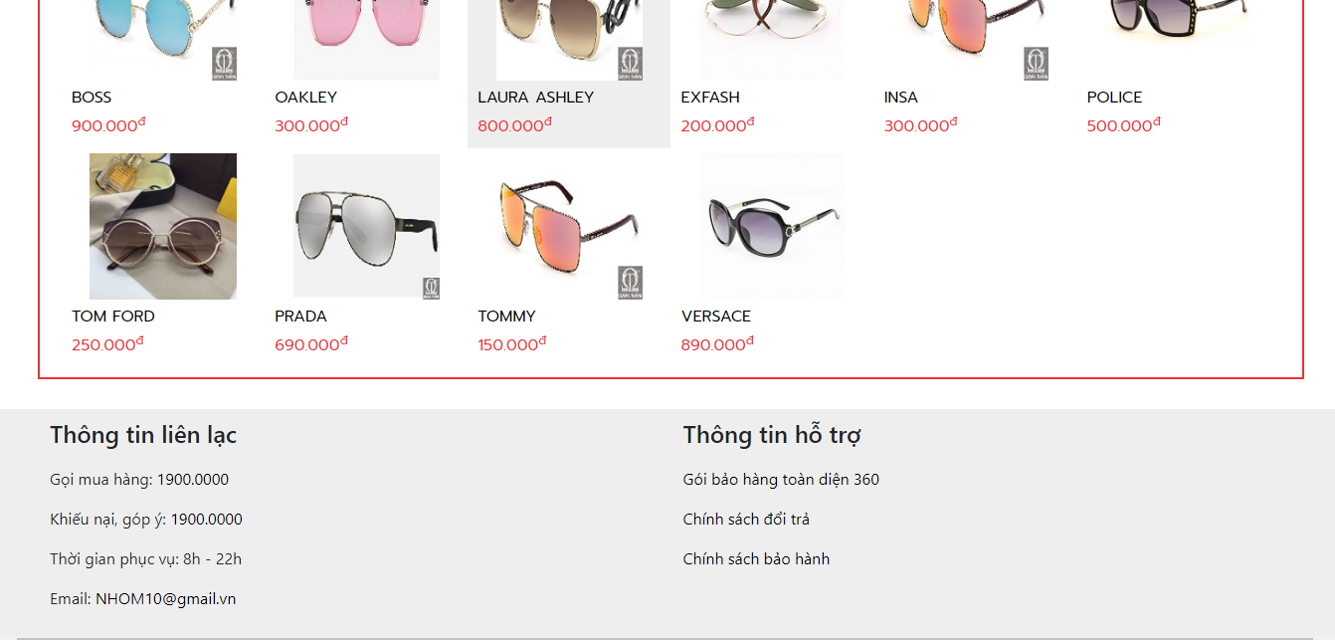

### Trang tìm kiếm

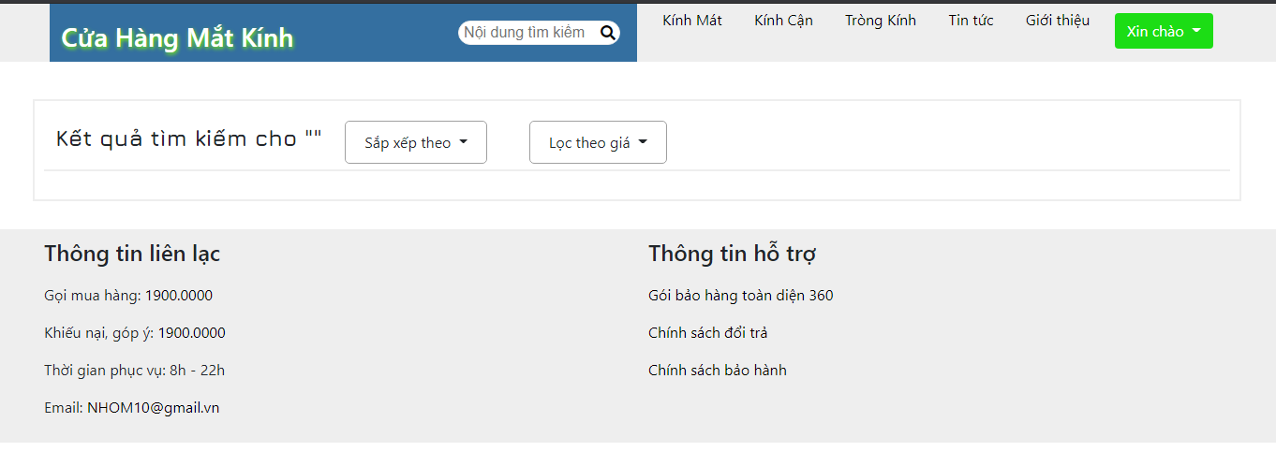

### Trang chủ

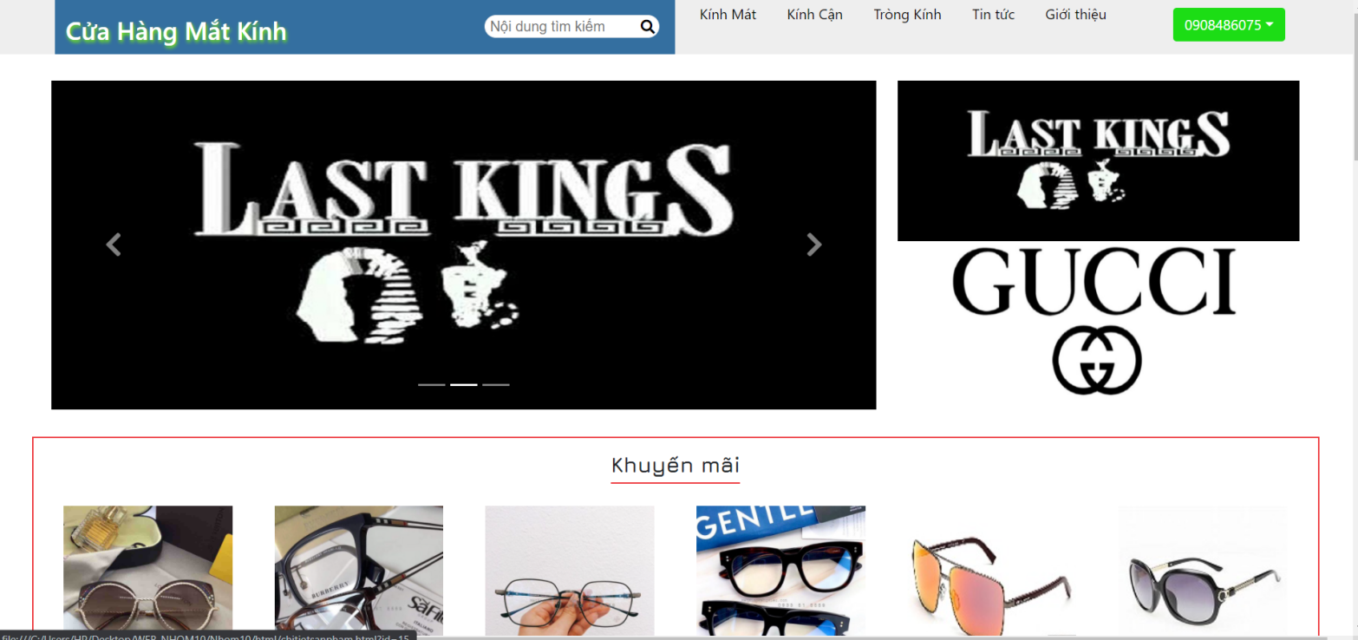

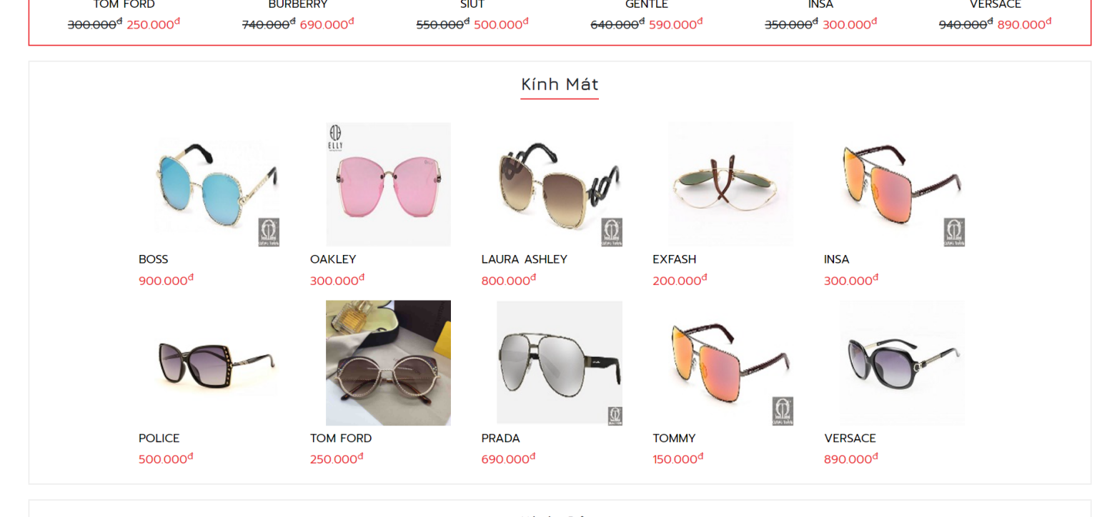

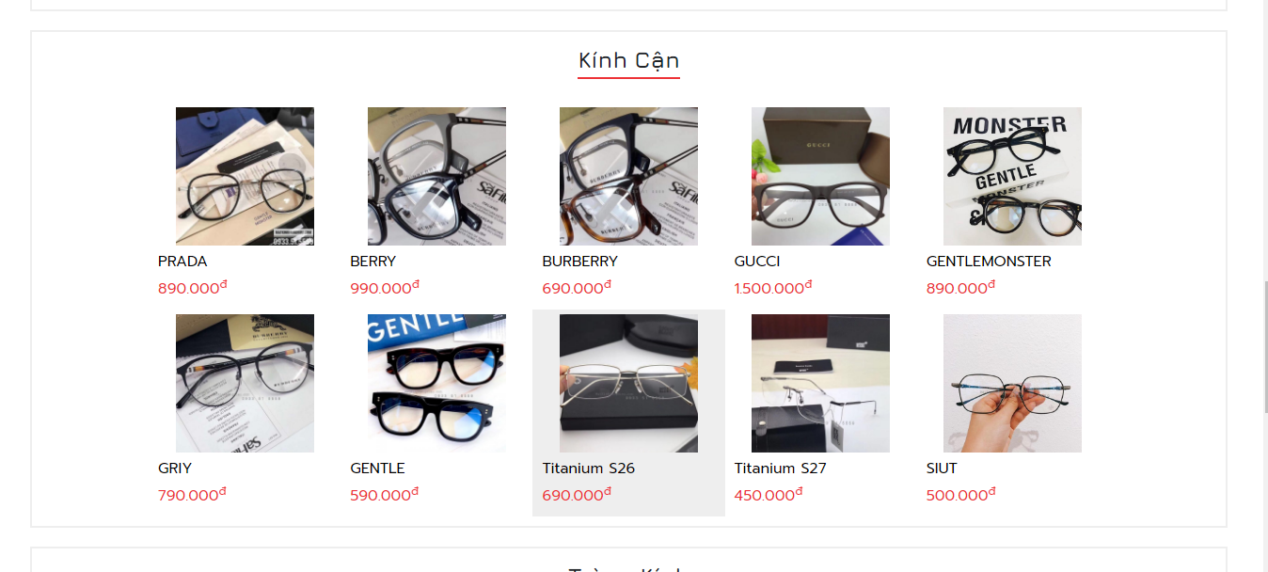

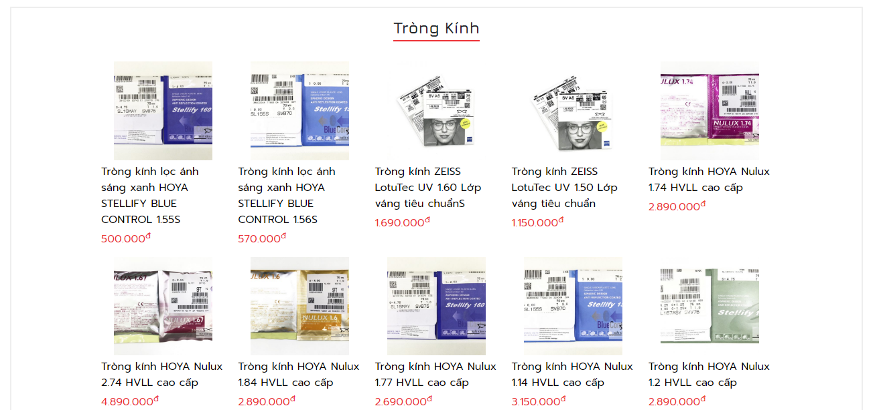

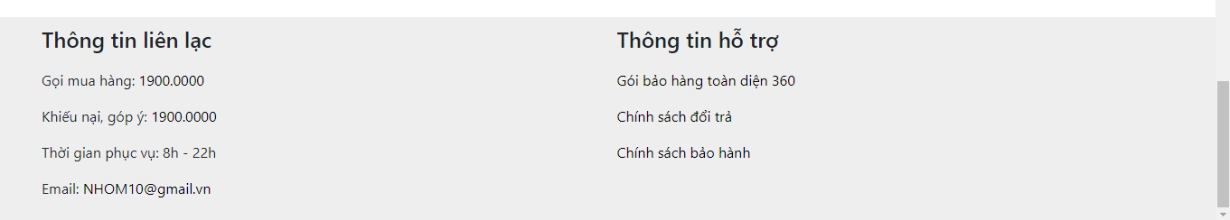

# KẾT LUẬN – HƯỚNG PHÁT TRIỂN

## Kết quả đạt được

Hoàn thành được một số chức năng đã đặt ra

## Hạn chế của ứng dụng web

* Chỉ đang là web tĩnh, chưa có dữ liệu
* Còn một số chức năng chưa hoàn thành được
* Admin vẫn chưa đăng nhập được
* Vẫn còn một số lỗi vẫn chưa khắc phục được

## Hướng phát triển

* Sẽ thêm một trang để cập nhật về những mẫu mắt kính mới
* Thêm một trang để liệt kê sản phẩm đã bán
* Hoàn thiện trang Web với mục tiêu đề ra
* Web sẽ cải tiến giao diện đẹp hơn

# TÀI LIỆU THAM KHẢO

## Giáo trình - Sách

## Website

|  |  |
| --- | --- |
| *Tên website tham khảo* | *Nguồn* |
| *W3school* | *<https://www.w3school.com>* |
| *jQuery validation* | *<https://jqueryvalidation.org/documentation>* |
| *jQuery easing* | *<http://gsgd.co.uk/sandbox/jquery/easing>* |
| Khóa học HTLM CSS cơ bản | *https://drive.google.com/file/d/1JI07a1KHRi1oyQ-pHJN84QkGJcXmJ-r1/view?usp=sharing* |
| *Khóa học làm trang Web riêng của bạn* | *https://drive.google.com/drive/folders/1R7FjsIv0n7QXsIqYFOKax60AuT0m_Oco* |